**SCHOOL BASED ASSESSMENT TEST**

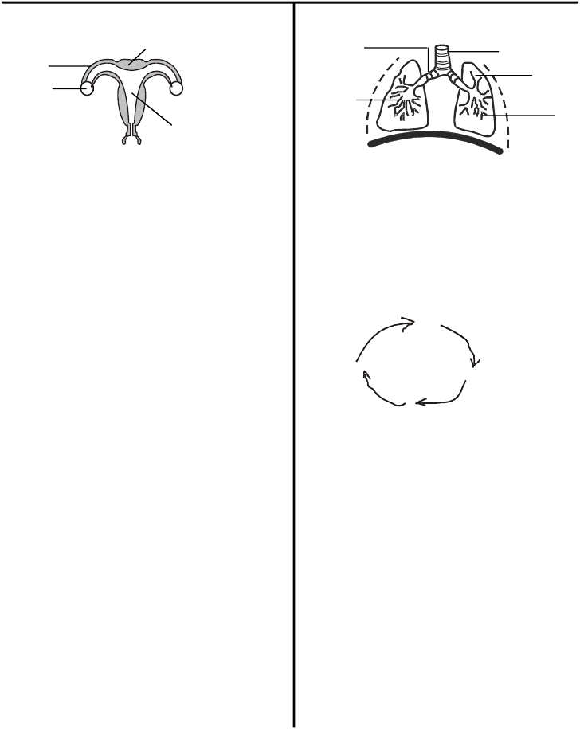

**ESAGERI DIVISION**

**STANDARD EIGHT TERM I 2009**

**SCIENCE** **1HR** **45MINS**

1.   The diagram below represents the female

reproductive system

***Study the excretory organ drawn below and use***

***it to answer question 8***

X

iv

i

Y

W

Z

Which part does implantation take place?

A. W B. X C. Y D. Z

2.   Three of the body parts are related. Which is

the odd one out?

A. sweat glands B. Dermis

C. epidermis D. ureter

3.   Which one of the following is a control

measure of HIV/AIDs?

A. treating the patient

B. sharing food

ii

v

iii

Which of the following correctly names the parts

marked i-v?

(i)       (ii)        (iii)        (iv)             (v)

A.   trachea     lungs       airsac   bronchioles    bronchus

B.   trachea    bronchus  bronchioles lungs       diaphragm

C. Windpipe  lungs      alvioli       bronchus    bronchioles

D. windpipe    lungs      airsac      alvioli           bronchioles

9.The states of water can be represented as shown

in the diagram below

C. creating public awareness

D. showing love to the infected

U

steam

R

4.   Which one of the following is NOT a sign of

crop disease?

A. curled leaves B. robust growth

water

water

C. discoloured leaves   D. stunted growth

T

ice

S

5.   Which one of the following is Not True about

plants growing in dry areas.?

A. being succulent

B. dormancy

C. folding leaves

D. large leaves

6.   Ticks are external livestock parasites. Which

one of the following statements is not true

about the effects of ticks?

A. they cause discomfort to the animal

B. they suck the blood of the animal

C. they are found on the body of the animal

D. they transmit diseases

7.   Which of the following lists consists of

In which two processes is solar energy not

required?

A. S and T      B. R and S

C. U and R      D. T and U

10. In our environment, there are plants that

depend on dead decaying plants for food.

These plants are called

A. decomposers          B. saprophytes

C. producers               D. parasites

11. The following are preventive measures of

water - borne diseases EXCEPT?

A. wearing protective gear while

swimming in stagnant water

B. Boiling water

conditions necessary for germination of seeds?

A. warmth, light, moisture

B. moisture, warmth, air

C. air, soil, water

D. soil, water, sunlight

1

C. disposing human waste in a thick forest

D. proper sanitation

12. Which one of the following animals is neither

an insect, nor arachnid nor myriapods?

A. housefly                 B. earthworm

C. millipede                D. mite

***Typeset & printed by; Excel Exams Printers Nakuru***

13. Which crop pest is correctly matched with the

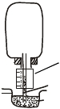

type of damage it causes in plants?

**M**

***Crop pest*** ***damage***

A. stalk borer   - suck juice from plants

**L**

**N**

**O**

B. cut worms - eat plant materials after planting

C. Aphids -cut through the stem of seedlings

D. Weevils - Bores in the stems

14.  The collecting bottle in a raingauge is placed 30cm

above the ground level to:

A. collect as much rainwater  as possible

B. make it visible from far

C. trap any flooding water

D. prevent rainwater from splashing into the

bottle

15.  The process by which water rises up in the soil is

called capillarity.  Capillarity is important to plants

because:

A. it provides moisture around the roots

B.  keeps  soil particles  seperate

C.  removes  excess  water  from soil

D. removes  excess air  from soil

16.  The following are effects  of  HIV/AIDS  infection

on a family.   Which one is NOT?

A. loss of earnings if the victim die

B. lack of parental care bychildren

C. congestion in hospitals

D. increased workload for other family members

17. Which one of the following statements is Not a

disadvantage of stall feeding?

A. requires alot of capital to start

B. there is less chances of animals

contracting diseases

C. feed must be bought or grown for animals

D. there are high chances of a disease

spreading faster

18. Which one of the following statements is True

about straight fertilizers?

A. contains micro and macro nutrients

B. contains two or three macro-nutrients

C. contains only one macro-nutrient

D. contains one or more micro-nutrient

19. Std 5 pupils of bright future academy observed

some animals near their school. They then

classified the animals as shown in the chart

below

Animals

flying swimming hopping

insects birds  frogs birds fleas frogs

In which part of the diagram below can birds

and frogs be placed, respectively?

2

A. M and L                  B. L and N

C. M and O                 D.N and O

20. Fins in a fish are adapted to different functions,

a tail fin is mainly adapted for________

A. propelling              B. steering

C. turning                   D. balancing

21. Which one of the following is the second stage

of foetal development in human beings

A. conception             B. the zygote stage

C. ovulation stage         D. embryo stage

22. Which of the following two methods are used

for softening water?

A. boiling and freezing

B. decanting and filtering

C. filtering and boiling

D. boiling and using chemicals

23. Which of the following statements is NOT

TRUE about cigarette smoking?

A. effects of smoking affects those who

stay around or with smokers

B. cugarette smoking affects the health of

the unborn child

C. nicotine is the main cause of lung cancer

D. many forests and house fires have been

caused by smokers

24. During photosynthesis, plants form solar

energy into;

A. chemical                B. heat

C. light                        D. electrical

25. Which one of the folowig may bring internal

ill-health in livestock?

A. vaccination            B. acaricides

C. fencing                   D. hand-dressing

26. Which of the following food chain is in

CORRECT order

A. chicken       man      green plants      termites

B. green plants      termites      chicken       man

C. man       chicken        termites      green plants

D. termites      green plants      chicken       man

27. Standard 5 pupils of Kiplombe primary school

constructed a weather instrument as shown

below

scale

biro pen tube

coloured water

After completion the instrument did not

NIq

NIP

IN

P



function well because

A. the bottle was not filled with coloured

water

B. biro pen tube was too wide

C. the scale was wrongly calibrated

D. there was no stand for the instrument

28. If the wordPIN is viewed in a mirror as shown

below, the image we see is

PIN

A. bIN B. b  C. D.

29. The following are plants that store their food in

the roots. Which one DOES NOT?

A. yams B. carrots

C. irish potatoes D. cassava

30. The following are ways of caring and treating a

drug addicts. Which one is inapropriate?

A. engaging in sports

B. sent to prison

C. taking to hospital

D. counselling

31. Which one of the following planet is 5th from

the earth?

A. jupiter B. Saturn

C. Urenus D. Neptune

32. Mr. Oketch had three different materials but of

the same size and shape. He found that their

weights were not the same. What caused the

difference in weights?

A. surface area B. volume

C. gravity D. density

33. The following are some of the characteristics

of fruits and seeds.

i) can germinate

ii) has microphyle

iii) has one scar

iv) has two scars

v) contains embryo

Which of the characteristics are for a seed only?

A. (i) (v) (iv)

B. (ii), (v) (iv)

C. (i), (iii) (v)

D. (ii)  (iii) (iv)

34. The table below shows some solvents and stain

that could be removed

Solvents   Mud oil banana sap tobacco

In which of the following pairs of solvents

would be most suitable in removing all stains

shown in the table?

A. X and Z                  B. X and W

C. Y and Z                   D. Y and W

35. Which of the following properties of gases

changes when temperature is increased and

then decreased?

A. colour                     B. mass

C. weight                     D. volume

36. Three of the following statements about the

moon are true. Which one is not?

A. The moon is nearer to the earth than

mars

B. The moon goes round the earth

C. The moon can produce an eclipse on the

earth

D. The moon produces its own light at night

37. A doctor observed the following signs of infections

in a patient

i) a sore on the sex organ

ii) a red borderline surrounding the oval

sore

iii) swollen glands around the groin

These signs are an indication the patient has

contracted

A. HIV/AIDs               B. chancroid

C. herpes                     D. syphilis

38. Which one of the following is not true about

people who habitually drink excess alcohol?

A. They are likely to suffer from liver

diseases

B. They may get stomach ulcers

C. Their nervous system becomes

stimulated

D. Their response to stimuli becomes slow

39. Which of the following is not a fossil fuel?

A. coal                        B. charcoal

C. Natural gas              D. crude oil

40. Which one of the following is an example of an

inclined plane?

A. bottle opener           B. nut

C. screw                      D. crowbar

**W**

**X**             **X**

41. In which one of the following activities is

**X**

**Y**

**X**

**X**

**X**

**X**

friction**least** needed?

A. writing                     B. riding

**Z** **X**

3

C. a bicycle                  D. walking

42. Three of the body parts listed below are related.

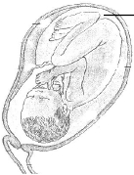

Which one is odd one out?

A. dermis B. sweat glands

C. epidermis D, ureter

43. Which one of the following statements is

incorrect?

A. carnivores are flesh eaters

B. all mammals have four basic types of teeth

C. a mammal develops two sets of teeth in its

49. Which one of the following is NOT adaptation

to swimming?

A. presence of fins

B. webbed feet

C. hollow bones

D. streamlined bodies

50. Which one of the following would increase the

efficiency of the machine below?

life time

D. the jaw of a herbivore is adapted to

tearing flesh

44. Which one of the following is not caused by

A

B

C

D

E       F

hard water?

A. scaling B. scum

C. clogging of pipes D. bleaching

45. In order to form acid rain the following two

gases dissolve in water

A. oxygen and carbon dioxide

B. sulphur dioxide and carbon dioxide

C. carbon dioxide and nitrogen

D. oxygen and nitrogen

***Study the diagram below and then use it to***

***answer question 46***

X

Which of the following is not true about the

structure marked X

A. helps in the exchange of oxygen and

carbon dioxide

B. facilitate the transfer of food

C. facilitate the exchange of blood

D. facilitate transfer of water

47. Which one of the following is not a mass

communication medium through which HIV/

AIDs education can be carried out?

A. television B. newspaper

C. radio D. mobile phone

48. Which one of the following is a legume?

A. groundnut B. maize

C. millet D. sunflower

4

A. Increasing E, F

B. decreasing D, E

C. decreasing C,D

D. increasing D,E

q

C. happiness and forgiveness

D. repentance and forgiveness

73. The Israelites celebrated the first passover

in_____

A. Egypt B. Israel

C. Jericho D. Canaan

74.  God said “Do not come any closer. Take off

your sandals, because you are standing on

Holy ground” God said the words to_____

A. Aaron B. Moses

C. Jacob D. Jesus

75. The star guided the______to where Jesus was

born.

A. sherpherds B. wisemen

C. fishermen D. disciples

76. How do we care for people with special needs

A. by laughing at them

B. by hiding from them

C. by refusing to play with them

D. by helping them

77. The two disciples who healed a cripple at the

Temple Gate were_____

A. Peter and John

B. Peter and James

C. John and James

D. James and Luke

78. Voluntary service is________

A. work which one is forced to do

B. work one does for payment

C. work without pay

D. work one does to be praised

79. The holy communion reminds us of Jesus

Christ._______

A. Birth and lifehood

B. death and resurrection

C. baptism and marriage

D. temptation and baptism

80. People living with HIV/AIDS should not be__

A. loved B. cared

C. accepted D. isolated

81. A refugee is a person who_______

A. who runs away from God

B. who hates his country

C. who runs away from problems

D. who runs away from his or her country

to another country

82. God has given us different talents and abilities

to______

A. be good

B. serve God only

C. serve God and others

D. serve others only

83. Lazarus stayed in the tomb for_____days.

A. six B. four

C. ten D. three

84. In the book of Acts 2; the day, the Holy spirit

came down to the disciples is called_____

A. ascension B. crucification

C. resurrection D. pentecost

85. We accept ourselves because_________

A. we are created in the likeness of God

B. we are better than others

C. we eat good food

D. we love ourselves

86. Life skills are important because________

A. helps us in our lives

B. make other people fear us

C. make us proud

D. make our parents and teachers happy

87. Which one of the following is NOT a gift of

the Holy Spirit?

A. speaking in tongues B. pride

C. wisdom D. prophecy

88. Who among the following was told by God to

reduce his army to 300 men

A. Paul B. Solomon

C. David D. Gideon

89. We work for God when we _____

A. preach only

B. preach and help the needy

C. read the Bible

D. go to church

90. A good pupil in school should_____

A. be the best footballer

B. work hard and be responsible

C. be ignorant and selfish

D. steal the property of others.